

SEVIRAL ВАД-136
визуально-акустический дефектоскоп
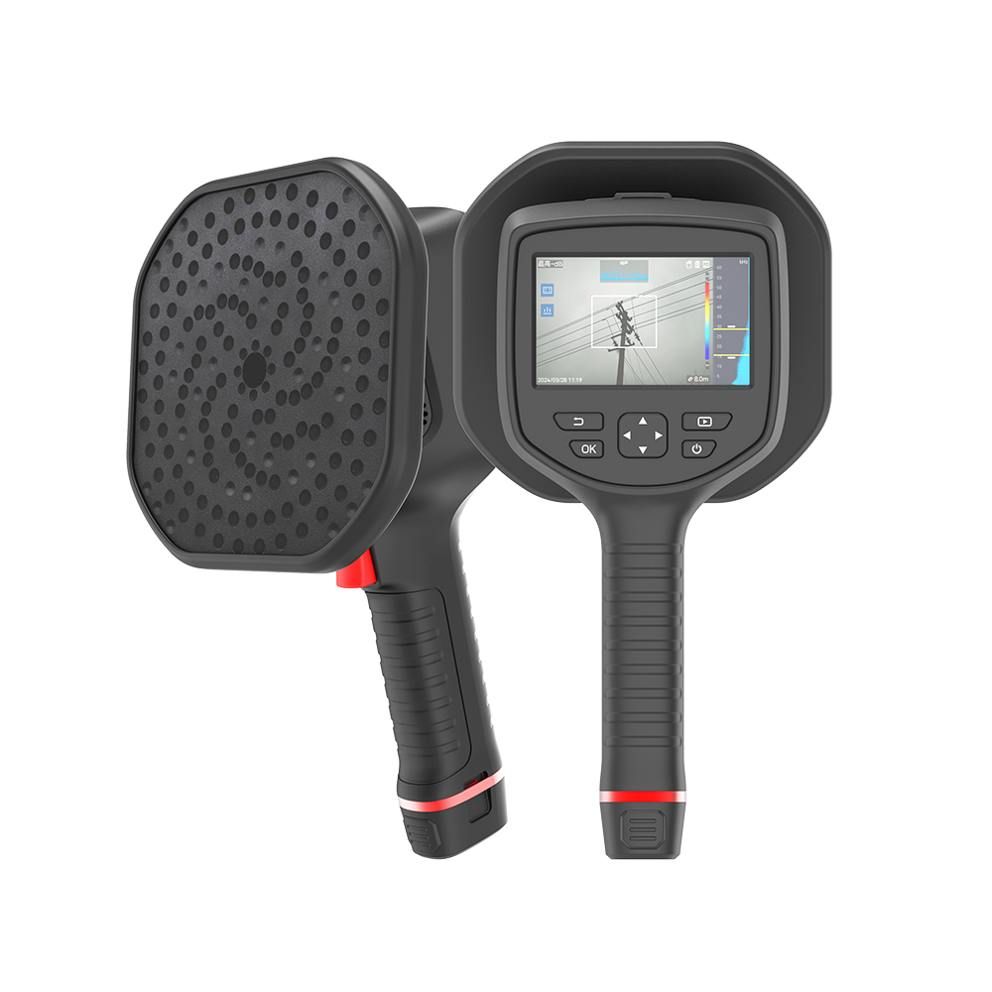
Общее описание
SEVIRAL ВАД-136 – это специализированный взрывозащищенный прибор для измерения акустических колебаний и отражения их на видимом изображении.

SEVIRAL ВАД-136 оснащен 136 микрофонами для формирования сверхточного акустического изображения и определения его местоположения в пространстве. Акустическое изображение в режиме реального времени накладывается на визуальное изображение, полученное с помощью цифровой камеры, эта особенность позволяет оператору точно определить в каком месте есть звуковые аномалии. Акустические аномалии можно сфотографировать и сохранить на SD-карту. А с помощью программного обеспечения для компьютера возможно более детально проанализировать полученные изображения.

Одна из задач, которую SEVIRAL ВАД-136 способен выполнять – это поиск утечек сжатого воздуха, поиск утечек газов, веществ, которые издают мельчайшие звуки, недоступные человеческому слуху. Акустический дефектоскоп ВАД-136 в 10 раз быстрее обнаруживает ту или иную аномалию по сравнению с классическими приборами для поиска утечек. Мгновенное отображения на дисплее, а также функция количественного анализа, с отображением годовой стоимости потерь делает прибор незаменимым на любом предприятии. Благодаря взрывобезопасному исполнению по классу «Ex i c llC T6 Gc» дефектоскопом можно пользоваться на опасных предприятиях с повышенной степенью взрывобезопасности.

Анализ и отчет можно выполнить с помощью программного обеспечения на компьютер: SEVIRAL Acoustics research.

Человеческое ухо иногда способно услышать утечку в тихой обстановке, но в типичной промышленной обстановке даже большие течи обычно невозможно услышать из-за громкого фонового шума. SEVIRAL ВАД-136 эффективно отфильтровывает промышленный шум, позволяя фокусироваться на тихих звуках даже в шумной обстановке.

Еще одна задача, с которой справится SEVIRAL ВАД-136 – это локализация и обнаружение частичных разрядов. Объединив точную информацию по местоположению и характеристике звуковой аномалии возможно получить полезную информацию о критичности наблюдаемой проблемы.

Проанализировать полученные снимки частичных разрядов возможно, также с помощью программного обеспечения для компьютера SEVIRAL Acoustics research.
Особенности
- Визуализация и обнаружение утечек сжатого воздуха и других веществ
- Количественная оценки и годовая стоимость потерь
- Локализация и обнаружение частичных разрядов
- Подробный анализ в программном обеспечении SEVIRAL Acoustics research
- Настройка фильтров в зависимости от условий окружающей среды

Характеристики SEVIRAL ВАД-136
Наименование характеристики | Значение  ВАД-136
Акустические характеристики
Микрофоны | Кремниевая решетка из 136 цифровых микрофонов
Частота дискретизации микрофонов | 192 кГц
Полоса пропускания частоты | 0 кГц - 96 кГц
Эффективное расстояние обнаружения аномалии | 0,3-150 м (в зависимости от размера источника звука)
Фильтры (палитры) | Белый, чёрный, радужный, красно-железный, плавный, дождливый, синий и красный
Отображение интенсивности звука | Самая высокая точка
Режимы работы акустической камеры | Режим обнаружения утечки газа, режим обнаружения частичного разряда
Отображение типов частичных разрядов | Коронный разряд, частичный разряд, плавающий разряд, поверхностный разряд
Частота кадров | 25 Гц
Минимальная обнаруживаемая утечка | Минимальная обнаруживаемая утечка 0,078 мл/с при 0,6 МПа с расстояния 0,5 метров;  Минимальная обнаруживаемая утечка 0,112 мл/с при 0,5 МПа с расстояния 1 метр
Динамический диапазон | Нижний предел: <-15 дБ;  Верхний предел: >120 дБ
Функция количественного анализа утечки | Поддерживается
Функция годовой стоимости потерь | Поддерживается
Пользовательские настройки | 1 настраиваемая прямоугольная область фокусировки
Параметры видимого изображения
Разрешение цифровой камеры | 5 MП - 2688 x 1944
Фокусное расстояние цифровой камеры | 6,4 мм
Поле зрения цифровой камеры | 50,2° (гор.) × 35,4° (верт.)
Режим фокусировки | Фиксированный
Цифровой зум | От 1х до 16х
Отображение изображения
Дисплей | 4,3-дюймовый ЖК-дисплей с ёмкостным сенсорным экраном
Разрешение дисплея | 800 × 480 пикселей
Яркость | Автоматическая / настраиваемая
Палитры (фильтры) | 8 штук
Системные функции
Связь | HDMI, Wi-Fi
Текстовые аннотации | Поддерживаются, длиной до 255 символов
Голосовые аннотации | Поддерживаются, длительностью до 60 секунд
Формат изображения | .jpeg
Формат видео | MP4
Память | Съемная SD карта объемом 64 Гб
Объем памяти для хранения фотографий | 18 000 снимков
Объем памяти для хранения видео | 60 часов
Система питания
Время работы | Более 4 часов (2 АКБ по 2 часа работы каждого)
Способ зарядки | Двухсекционное зарядное устройство 5V DC/2A
Физические параметры
Рабочая температура | От -20℃ до +50℃
Влажность (при работе и хранении) | <95%, без образования конденсата
Степень защиты | IP54 (МЭК 60529)
Уровень взрывозащиты | Ex i c llC T6 Gc
Устойчивость к падению | Безопасное падание с 1,2 метра
Вес | <1,2кг
Габариты | 310,4 мм x 165 мм x 117 мм
Обработка данных с ВАД-136
Программное обеспечение | Бесплатное программное обеспечение «SEVIRAL Acoustics research»
Совместимость | ОС на базе Windows от версии XP и выше
Количество одновременно работающих пользователей | Неограниченное количество

